温馨提示：
此题库为Word版，请按住Ctrl,滑动鼠标滚轴，调节合适的观看比例，关闭Word文档返回原板块。
考点19 平面向量的概念及其线性运算、平面向量的基本定理及向量坐标运算
一、选择题
1.（2013·辽宁高考文科·Ｔ3）与（2013·辽宁高考理科·Ｔ3）相同
已知点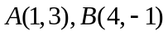,则与向量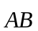同方向的单位向量为（ ）
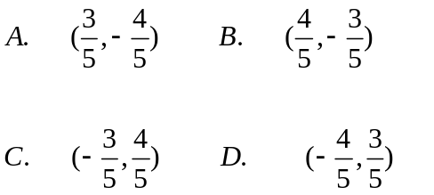
【解题指南】利用向量的坐标运算和单位向量的定义求解.
【解析】选A. 由点得向量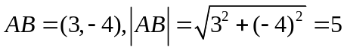，则与向量同方向的单位向量为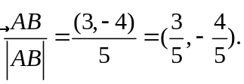
2. （2013·广东高考文科·Ｔ10）设是已知的平面向量且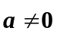，关于向量的分解，有如下四个命题：（ ）
①给定向量，总存在向量，使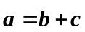；
②给定向量和，总存在实数和，使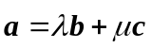；
③给定单位向量和正数，总存在单位向量和实数，使；
④给定正数和，总存在单位向量和单位向量，使；
上述命题中的向量，和在同一平面内且两两不共线，则真命题的个数是
A．1 B．2 C．3 D．4
【解题指南】本题考查平面向量的加减运算、平面向量基本定理、平面向量的几何意义等知识，可逐一检验.
【解析】选B.利用向量加法的三角形法则，易得①是真命题；利用平面向量的基本定理，易得②是真命题；以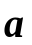的终点作长度为的圆，这个圆必须和向量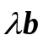有交点，这个不一定能满足，③是假命题；由向量加法的三角形法则（不共线两边的和大于第三边），即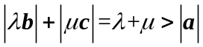，而给定的和不一定满足此条件，所以④是假命题.
3.（2013·湖北高考文科·Ｔ7）与（2013·湖北高考理科·Ｔ6）相同
已知点A（－1，1）、B（1,2）、C（－2,1）、D（3,4），则向量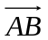在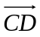方向上的投影为（ ）
A.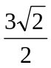 B. 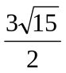 C. －D.－
【解题指南】考查了投影与数量积的关系。
【解析】选A.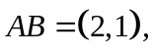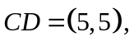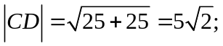 则向量在向量方向上的投影为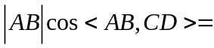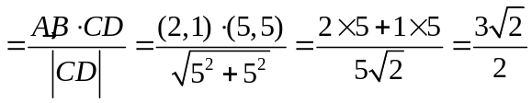.
4.（2013·陕西高考文科·Ｔ2）已知向量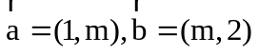, 若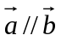, 则实数m等于 ( )
A． 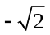 B. 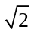 C. 或 D. 0
【解题指南】根据条件建立关于m的方程，求解即得.
【解析】选C.
二、填空题
5.（2013·四川高考文科·Ｔ12）【备注：（2013·四川高考理科·Ｔ12）与之相比少图，其他相同】
如图，在平行四边形中，对角线与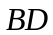交于点，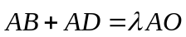，则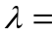____________。
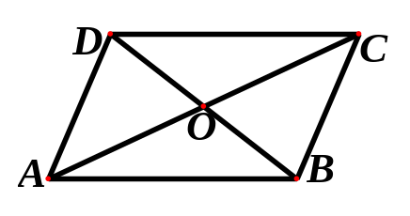
【解题指南】根据向量的平行四边形法则求解.
【解析】在平行四边形中，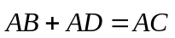，而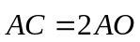，所以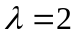
【答案】2
6. （2013·天津高考理科·Ｔ12）在平行四边形ABCD中, AD = 1, 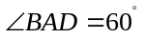, E为CD的中点. 若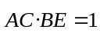, 则AB的长为 .
【解题指南】根据向量的加法及平面向量的基本定理由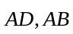表示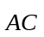,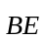，再求AB的长.
【解析】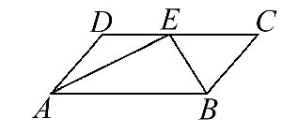
因为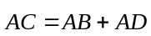,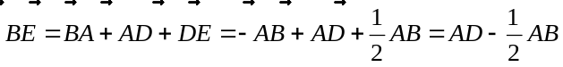,
所以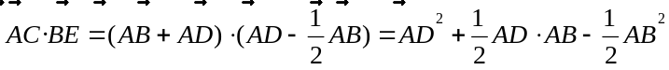
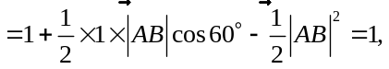
所以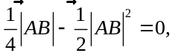解得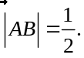
【答案】
7. (2013·江苏高考数学科·T10)设D,E分别是△ABC的边AB,BC上的点, 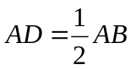，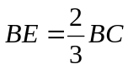,若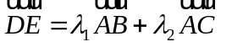 (λ₁,λ₂为实数),则λ₁+λ₂的值为 .
【解题指南】利用向量加法的三角形法则,将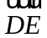转化为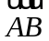与和的形式.
【解析】由,则λ₁+λ₂的值为.
【答案】
8.(2013·江苏高考数学科·T13) 在平面直角坐标系中，设定点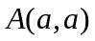，是函数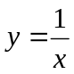（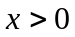）图象上一动点，若点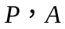之间的最短距离为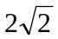，则满足条件的实数的所有值为
【解题指南】设点利用两点间的距离公式,换元,讨论求最值.
【解析】设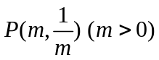由两点间的距离公式得
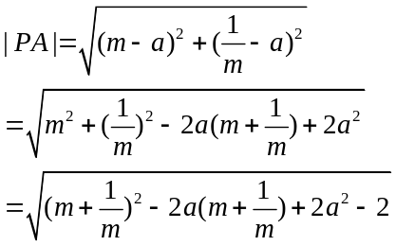
令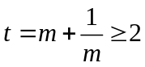得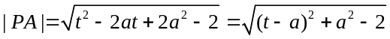.若a≥2,则当t=a时, 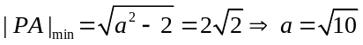,解得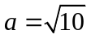或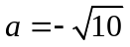 (舍去);若a<2,则当t=2时, ,解得a=-1或a=3(舍去).
【答案】-1, 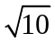
9.(2013·北京高考理科·T13)向量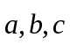在正方形网格中的位置如图所示,若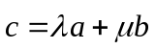 (λ,μ∈R),则= .
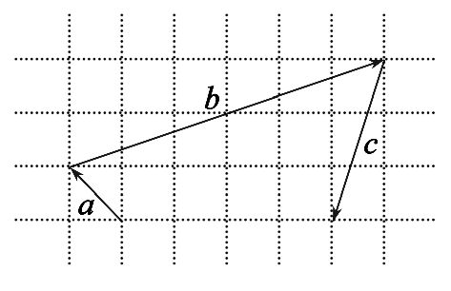
【解题指南】建立直角坐标系,写出三个向量的坐标,利用解方程组的方法解出λ,μ.
【解析】以向量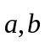 的交点为原点,正方形网格的边长为单位长度建立直角坐标系,则 = (-1,1),=(6,2),=(-1,-3),根据得(-1,-3)=λ(-1,1)+μ(6,2),即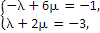解得λ=-2,μ=,所以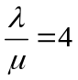.
【答案】4
10.（2013·北京高考文科·Ｔ14）已知点A（1，-1），B（3，0），C（2，1）.若平面区域D由所有满足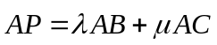（1≤λ≤2，0≤μ≤1）的点P组成，则D的面积为__________.
【解题指南】代入向量的坐标，得到关于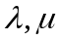的方程组，在直角坐标系下作出对应的区域，再求出面积。
【解析】设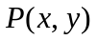，则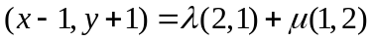，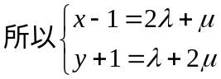，解得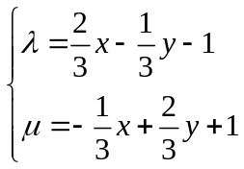，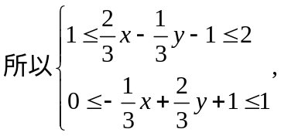即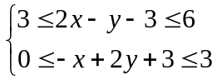。
在平面直角坐标系中作出区域D，可求得面积为3.
【答案】3
关闭Word文档返回原板块。

